电磁学实验报告

姓名:唐萃希 学院:网络空间安全 组别:N 座号:8 实验日期:4月18日星期二上午

实验题目:直流双臂电桥

1. 实验原理

**适用范围**:直流双臂电桥适用于测量低值电阻。

**四端法**:四端法指将待测电阻做成有四个端口的电阻，其中两个端口为“电流接头”，另两个为“电压接头”。在使用时，将电压接头与微安表相连，使接头间的阻值正好为代测阻值，同时，微安表与代测电阻的接触电阻及接线电阻都被归为了微安表，这样就保证了分流的精确。

**推导测量公式**: 由基尔霍夫写出回路方程：







整理可得：,

若电桥平衡是在=0条件下得到的，

得。

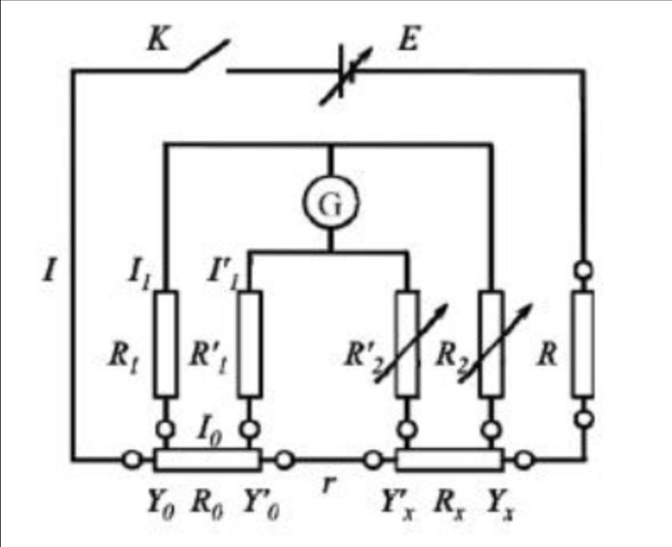**实验电路图**:

**双臂电桥灵敏度**：

1. 数据处理
2. **铜棍电阻率的测量**
3. 铜棍长度:**l=(450.00.5)mm**
4. 铜棍直径测量:

|  |  |  |  |  |  |  |
| --- | --- | --- | --- | --- | --- | --- |
| 测量次数 | 1 | 2 | 3 | 4 | 5 | 平均 |
| 直径mm | 5.461 | 5.455 | 5.449 | 5.450 | 5.445 | 5.45 |

mm

mm

mm

**铜棍直径:d=(5.50.6)mm**

1. 调节电桥平衡

|  |  |  |  |  |  |
| --- | --- | --- | --- | --- | --- |
| 电桥状态 | R2 | RX | R2 | I | S |
| 数据记录 | 394.0 | RX=(394.01.0） | 5 | 0.7nA | 55.16 |



的总相对不确定度为

其中 ，则



0.0026*394.01.0

**=（394.01.0）**

1. 电阻率

=  2.04/m

1.0 = 0.5





1. **铝棍电阻率的测量**

（1）铝棍长度**:l=(4500.0+0.5)mm**

（2）铝棍直径测量:

|  |  |  |  |  |  |  |
| --- | --- | --- | --- | --- | --- | --- |
| 测量次数 | 1 | 2 | 3 | 4 | 5 | 平均 |
| 直径mm | 5.421 | 5.421 | 5.416 | 5.409 | 5.410 | 5.4154 |





0.6mm

**铝棍直径:d=(450.0+0.6)mm**

(3)调节电桥平衡

|  |  |  |  |  |  |
| --- | --- | --- | --- | --- | --- |
| 电桥状态 | R2 | RX | R | I | S |
| 数据记录 | 948.8 | **（948.82.0）** | 10 | 1.1nA | 104.368 |



的总相对不确定度为

其中 ，则



2.0

**=（948.82.0）**

1. 电阻率

==4.8/m

2.0 = 0.5



=(4.81.1) /m

1. **铁棍电阻率的测量**

（1）**铁棍长度:l=(4500.0+0.5)mm**

（2）铁棍直径测量:

|  |  |  |  |  |  |  |
| --- | --- | --- | --- | --- | --- | --- |
| 测量次数 | 1 | 2 | 3 | 4 | 5 | 平均 |
| 直径mm | 5.455 | 5.455 | 5.459 | 5.452 | 5.463 | 5.4568 |





0.6

**铁棍直径:d=(5.5+0.6)mm**

(3)调节电桥平衡

|  |  |  |  |  |  |
| --- | --- | --- | --- | --- | --- |
| 电桥状态 | R2 | RX | R | I | S |
| 数据记录 | 16200.0 | **(1620050)** | 20 | 0.4nA | 324 |



的总相对不确定度为

其中 ，则



50

**=(1620050) **

(4)电阻率

8.54/m

50 = 0.5



**=(8.51.8) /m**